ТЕХНИЧЕСКОЕ ЗАДАНИЕ НА ПРИОБРЕТЕНИЕ ХАЛАТОВ
№ | Наименование и описание предмета закупки | Цена за ед. | Общая стоимость
1 | Халат для работы в архиве  Сезон: На любой сезон  Материал: 100% хлопок  Размер: 52 – 54  Цвет: белый/синий  Количество 3 шт.  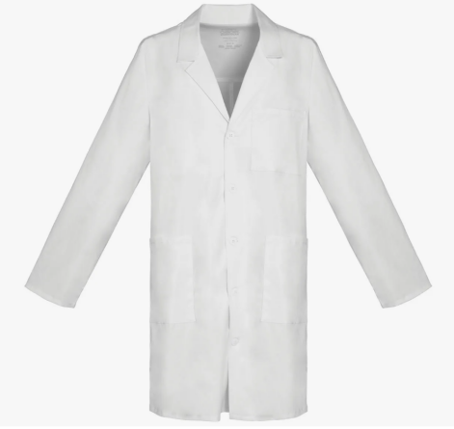
 | Итого стоимость с учетом налогов и сборов КР

Примечание: при оценке предложения на предмет соответствия требованиям Банка необходимо предоставить образец предлагаемого халата

